Національний технічний університет України

«Київський політехнічний інститут»

Кафедра обчислювальної техніки

Лабораторна робота №5

з дісципліни **«Теорія електричних кіл»**

Виконав:

студент 2 курсу

ФІОТ гр. ІО-31

Долинний Олександр

Бригада № 4

Київ 2014 р.

**ЛАБОРАТОРНА РОБОТА N 5**

***ДОСЛІДЖЕНИЯ АКТИВНОГО ДВОПОЛЮСНИКА***

*Мета роботи*

Виконанням цієї роботи передбачається експериментальне та теоретичне дослідження активного двополюсника, перевірка теоре­ми про активний двополюсник, виявлення умов передачі електрич­ної енергії від активного двополюсника пасивному.

*Підготовка до роботи*

При підготовці до роботи студенти мають скласти протокол звіту, ознайомитись з методичними вказівками, робочим завданням та відповісти на такі запитання:

1. Що називається двополюсником?

2. Що являє собою пасивний двополюсник і які ви знаєте йо­го схеми заміщення?

3. Що являє собою активний двополюсник і які ви знаєте йо­го схеми заміщення?

4. Які двополюсники вважаються еквівалентними?

5. Наведіть формулювання теореми про еквівалентний генера­тор.

6. Як дослідним шляхом визначаються параметри еквівалент­ного генератора?

7. Яким чином визначаються вхідні параметри активного дво­полюсника, що не припускає режимів неробочого ходу (*нх*) та ко­роткого замикання (*кз*)?

8. Як розрахувати вхідний опір, величину і напрямок дії еквівалентної ЕРС активного двополюсника?

9. Як змінюється потужність навантаження активного двопо­люсника, якщо величина його опору зростає від нуля до нескінченості?

*Робоче завдання*

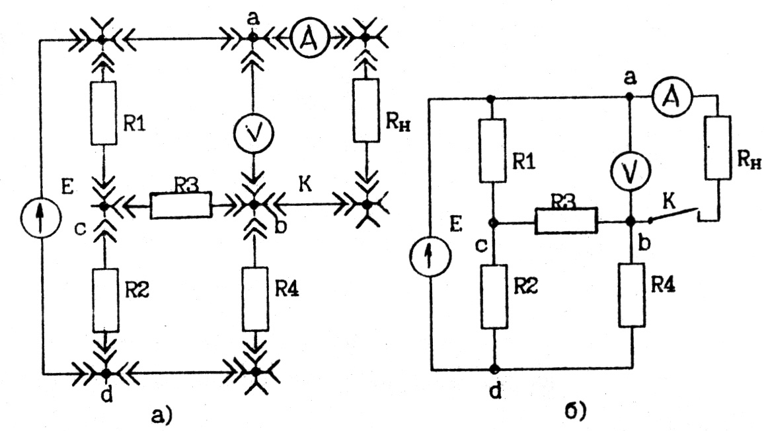1. Скласти електричне коло, зображене на рис.5.1.

Рис. 5.1 Монтажна (а) та принципова (б) схеми.

2. Провести досліди неробочого ходу та короткого замикан­ня, за результатами яких вирахувати параметри еквівалентного генератора *,* *, *. Визначити напрямок дії  та **. Результати вимірів та розрахунків занести в таблицю 5.1.

Таблиця 5.1

|  |  |  |  |  |  |
| --- | --- | --- | --- | --- | --- |
|  |  |  |  | | |
| Дослід |  |  |  | | |
| Розрахунок |  |  | |  |

3. Підключити до затискачів *аb* опір  і покази приладів для 8...10 його значень в межах від *0.2*до *4*. При цьому слід обов'язково виконати дослід для *,* а також для навантаження декілька більшого та декілька меншого внутрішнього опору еквівалентного генератора. За результатами вимірів розра­хувати потужність навантаження.

Результати вимірів та розрахунків занести в таблицю 5.2.

Таблиця 5.2

|  |  |  |  |  |  |  |  |  |  |  |
| --- | --- | --- | --- | --- | --- | --- | --- | --- | --- | --- |
|  |  |  |  |  |  |  |  |  |  |  |
|  |  |  |  |  |  |  |  |  |  |  |
|  |  |  |  |  |  |  |  |  |  |  |
|  |  |  |  |  |  |  |  |  |  |  |

4. Упевнитись, що виміряна сила струму збігається з розрахованою за формулою



Побудувати навантажувальну характеристику активного двополюсника, користуючись результатами дослідів пп. 2 і 3.

Побудувати графік залежності потужності навантаження від величини опору навантаження (за результатами дослідів п.З).

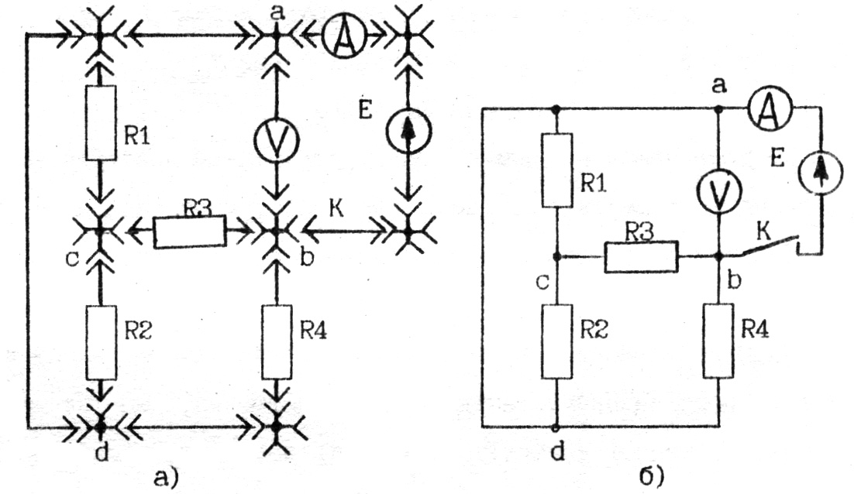Рис.5.2. Монтажна (а) та принципова (б) схеми для визначення 

5. Скласти електричне коло для визначення вхідного опору пасивного двополюсника (рис.5.2). Покази занести в таблицю 5.3, розраху­вати за ними вхідний опір та зіставити його з , розрахованим в

дослідах п.2.

6. Занести в табл.5.3 величини опорів кожної вітки в схемі активного двополюсника, а також ЕРС джерела живлення.

Таблиця 5.3

|  |  |  |  |  |  |  |
| --- | --- | --- | --- | --- | --- | --- |
| *Е* |  |  |  |  |  |  |
|  |  |  |  |  |  |  |

7. Розрахувати параметри еквівалентного генератора за ві­домими параметрами елементів, з яких він складений; результати занести в табл. 5.1.

8. Зробити висновки по роботі.

*Завдання на навчально-дослідну роботу студентів*

1. Доведіть, що під час передачі електричної енергії від активного двополюсника до пасивного, найбільша потужність в навантаженні буде виділятись за умов, що опір навантаження дорівнює внутрішньому опіру активного двополюсника.

2. Чому при більшій відстані між споживачем та джерелом електричної енергії передачу електричної енергії намагаються здійснювати більш високою напругою?

3. Чи однакові потужності генерують джерело напруги і дже­рело струму в еквівалентних схемах заміщення?

*Методичні вказівки*

Двополюсником називають електротехнічний пристрій з двома затискачами (полюсами). Це може бути електричний апарат чи час­тина електричного кола, які розглядаються стосовно двох затис­качів.

Якщо двополюсник вміщує джерела електричної енергії, його називають активним. Двополюсник, в якому джерела енергії відсутні або дія їх компенсується, називають пасивним; у пасивного двополюсника на розімкнених затискачах напруги немає, тобто на розімкнених затискачах двополюсника напруги немає.

Пасивний двополюсник характеризується одним еквівалентним параметром - величиною вхідного опору (рис.5.3а). Схема заміщення активного дво­полюсника, окрім вхідного пору, вмішує джерело елек­тричної енергії (рис 5.3б).

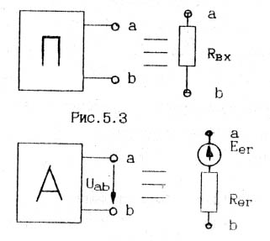

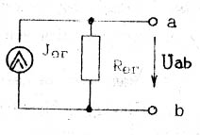

Рис 5.3

Еквівалентними називають двополюсники, що мають однакові навантажувальні (вольт-амперні) характеристики, тому еквівалентна заміна одного двополюсника іншим не призводить до зміни режиму роботи тієї частини електричного кола, яка не входить в склад двополюсника.

На рис.5.5 наведені вольт-амперні характеристики лінійних пасивного (а) та активного (б) двополюсників.

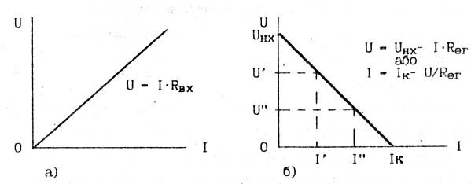

Рис.5.5

Для визначення вхідного опору пасивного двополюсника дослідним шля­хом до його затискачів підключають джерело електричної енергії і за допомогою амперметра та вольтметра визначають, від­повідно, силу вхідного струму та вхідну напругу (рис.5.2); при цьому *.*

Якщо відома схема сполучень елементів пасивного двополюс­ника та їхні параметри, вхідний опір двополюсника можна розрахувати.

Якщо активний двополюсник припускає наявність режимів не­робочого ходу (*I=0*) та короткого замикання (*U=0*), параметри еквівалентного генератора напруги і струму розраховують за формулами:

*;* *;* 

Таким чином, будь-який складний активний двополюсник можна замінити найпростішим активним двополюсником, який називають еквівалентним генератором. Це є сутністю теореми про активний двопо­люсник, яка стверджує: *активний двополюсник можна замінити ек­вівалентним генератором напруги, що має*

* *ЕРС, яка дорівнює нап­рузі неробочого ходу на розімкнених затискачах активного двопо­люсника;*
* *внутрішній опір (сполучений послідовно з ЕРС), вели­чина якого дорівнює вхідному опору пасивного двополюсника.*

Вхідний опір визначають, виключивши з активного двополюсника джерела електричної енергії і залишивши при цьому в вітках їхні внутрішні опори.

Силу струму вітки методом еквівалентного генератора рекомендується розраховувати в такій послідовності:

1) вітка, в якій треба визначити струм, виключається з схеми;

2) частину схеми, що залишилась, розглядають як активний двополюсник

відносно точок, до яких була підімкнута виключена вітка;

3)розраховують параметри еквівалентного генератора;

4) підключають виключену вітку до схеми еквівалентного ге­нератора і за законом Ома визначають в ній струм.

Заміна складної ділянки електричного кола досить простою схемою еквівалентного генератора має сенс у випадках, коли не­обхідно розрахувати струм лише однієї вітки складного електрич­ного кола.

Передачу енергії від активного двополюсника пасивному (на­вантаженню) слід розглядати по аналогії з процесом передачі електричної енергії від джерела до навантаження через двопровідну лінію. При цьому

.